
Акционерное общество
«Клинский институт охраны и условий труда»

УТВЕРЖДЕНО
Генеральный директор
АО «Клинский институт охраны и условий труда»
__________ А.В. Москвичев
«___» ___________ 20___ г.

Автоматизированная система обучения персонала безопасному проведению работ в действующих электроустановках с применением средств виртуального обучения

а РУКОВОДСТВО ПОЛЬЗОВАТЕЛЯ

Москва, 2018

Содержание
1. Список доступных курсов для обучения 3
2. Прохождение курса 3
3. Просмотр материалов курса 3
4. Прохождение тестирования 4
5. Просмотр протокола прохождения тестирования 4

Список доступных курсов для обучения
Чтобы просмотреть доступные для обучения курсы нужно перейти в меню «Мое обучение».

Прохождение курса
Чтобы просмотреть материалы курса на выбранном курсе нужно нажать кнопку «Пройти обучение»
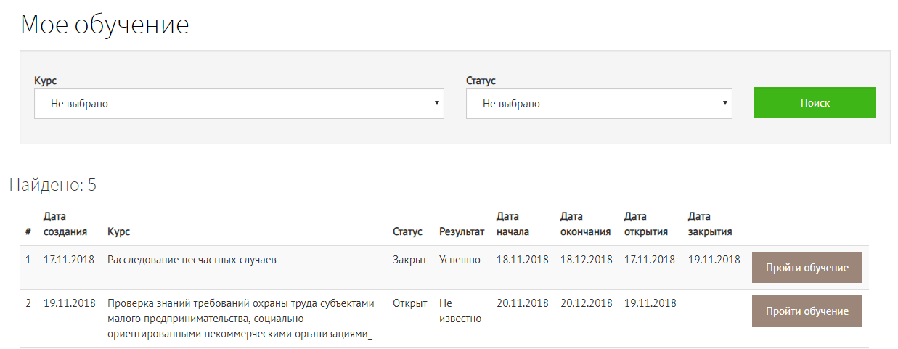

Просмотр материалов курса
Левая часть страницы отображает структуру курса, для просмотра содержимого модуля, нужно кликнуть на название модуля и в правой части страницы отобразится список материалов модуля.
Материалы модуля могут быть разных типов:
- Текстовые материалы
- Презентации
- Аудио
- Видео
- Документы
- Вэб содержимое
Для просмотра материала нужно кликнуть на название материала и он отобразится во всплывающем окне.
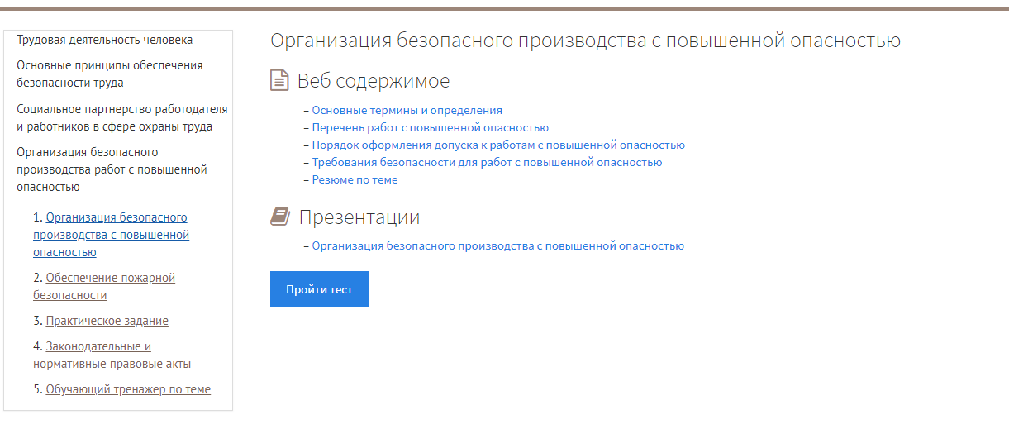


Прохождение тестирования
Для прохождения итогового тестирования необходимо кликнуть на название модуля с заголовком «Итоговое тестирование», отобразится страница прохождения теста с текстом вопроса и вариантами ответов.
Для выбора ответа необходимо нажать кнопку «Выбрать ответ», а затем кнопку «Подтвердить ответ».
Тестирование ограничено по количеству времени на прохождение, оставшееся время отображается при прохождении тестирование в верхней части окна. Также в верхней части окна можно увидеть порядковый номер вопроса и общее количество вопросов теста.
После ответа на последний вопрос, а также при окончании времени на прохождение теста – тест будет закрыт. Система отобразит протокол прохождения тестирования.
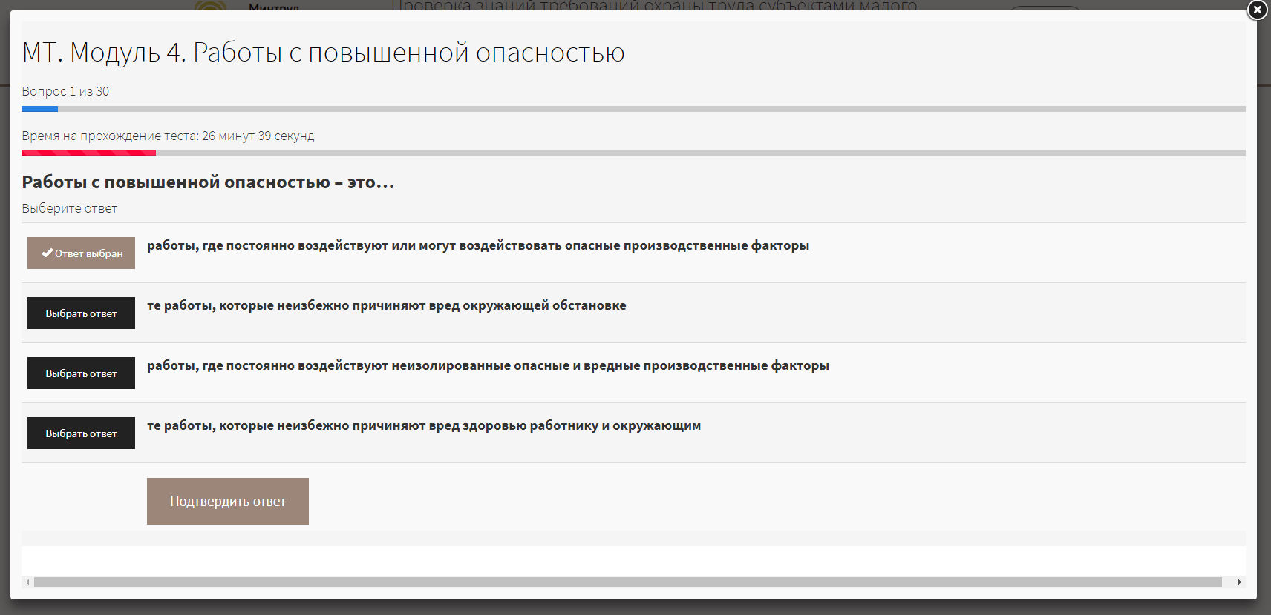

Просмотр протокола прохождения тестирования
Протокол прохождения тестирования содержит следующую информацию:
- Результат теста
- Процент правильных ответов
- Затраченное время на прохождение теста
- Ответы на вопросы теста, а также время затраченное на отдельный ответ
